Guía de autoaprendizaje N°4 Ciencias para la Ciudadanía III° Medio
Nombre: ___________________________Curso: ___________Fecha: ________
Objetivo de Aprendizaje:
OA1: Analizar, sobre la base de la investigación, factores biológicos, ambientales y sociales que influyen en la salud humana (como la nutrición, el consumo de alimentos transgénicos, la actividad física, el estrés, el consumo de alcohol y drogas, y la exposición a rayos UV, plaguicidas, patógenos y elementos contaminantes, entre otros).
Instrucciones: antes de realizar la guía, debes revisar el video llamado” Nutrición: Plaguicidas”, que podrá ser visto en nuestro canal de YouTube “Departamento de Ciencias”. Link: https://www.youtube.com/watch?v=npVOfP7LcAc, para luego completar la presente guía, que contiene un video complementario. Link: https://www.youtube.com/watch?v=Q1KnFPWOm4Q

Los Plaguicidas
Introducción:
La preocupación por incrementar y preservar las cosechas y sus productos derivados, ha sido temática constante del hombre desde el momento en que su asentamiento como agricultor, actividad primordial para nuestra subsistencia lo ha impulsado a incrementar y mejorar la calidad de esas cosechas y producir grandes cantidades para almacenar en épocas críticas y vender a regiones alejadas donde no es posible reproducirlas. Además de la batalla contra las distintas plagas que amenazan los alimentos y productos agrícolas, se suma la necesidad de controlar los insectos y otros animales, vectores de enfermedades transmisibles de importancia en salud pública. Con el formidable progreso de la industria química en el siglo XX, han surgido una gran cantidad de substancias químicas de lata agresividad contra los organismos dañinos pero cuyos efectos sobre el hombre y equilibrio del ecosistema continúa en tela de juicio.
¿Qué son exactamente los plaguicidas?
Definiremos el concepto de “plaguicidas” como todas aquellas sustancias químicas, además de las preparaciones de bacterias y virus, que son utilizadas para combatir cualquier organismo que, por comportamiento o estilo de vida, interfiera directa o indirectamente con los intereses del hombre. A pesar del origen de la palabra plaguicida, que literalmente implica matar (cida= matar), también se incluye bajo esta definición, algunos productos que no necesariamente producen la muerte de la plaga. Por tanto, bajo este concepto, también se incorporan todos los productos que actúan repeliendo, atrayendo, que regulan el crecimiento de las poblaciones o que causen esterilidad.

Los plaguicidas se clasifican según:
Según actividad biológica:
- Insecticidas
- Acaricidas
- Nematicidas
- Fungicidas
- Herbicidas
- Molusquicidas
- Atrayentes y repelentes de insectos
- Rodenticidas
- Avicidas
Rutas de ingreso:
- Por ingestión
- Por contacto o insecticidas desecantes
- Por inhalación
Por su naturaleza química:
- Inorgánicos
- Orgánicos
- Botánicos
- Organofosforados
- Carbamatos
- Nicotínicos
- Reguladores del crecimiento: juvenoides, inhibidores de quitina
Por su formulación:
- Gránulos
- Seco
- Mojable
- Soluble
- Cebos – pellets – bloques
- Fumigantes
- Líquidos: aceites- líquidos solubles- aerosoles
Por su toxicidad:
- Extremadamente tóxico
- Altamente tóxico
- Moderadamente tóxico
- Ligeramente tóxico
Vías de acceso al organismo
Ingestión
Para que los plaguicidas actúen, deben primero ingresar al organismo blanco, y se describen distintas rutas de vías o acceso.
En algunos casos la ruta de ingreso se relaciona con el mecanismo de acción de los plaguicidas. Cuando nos referimos a los plaguicidas que actúan por ingestión, necesariamente para que estos productos actúen, deben ser ingeridos por nuestra victima y por tanto requieren la aprobación y degustación del producto. De esta forma, este tipo de plaguicida deben incluir sustancias atractivas que faciliten su consumo. Estos se presentan como cebos, polvos y líquidos, y como ejemplo tenemos los cebos que se utilizan para el control de roedores, cucarachas y hormigas.
Contacto
Los plaguicidas de contacto, son aquellos que actúan penetrando las paredes del cuerpo. Otros actúan removiendo la capa cerosa externa protectora del cuerpo del insecto, lo que conlleva a la perdida de fluidos o líquidos produciendo la deshidratación del individuo. La silicona aerogel y la tierra de diatomeas son ejemplo de esta última. Los plaguicidas por contacto son aplicados por aspersión, humo o aerosoles y basta que el producto toque el cuerpo del insecto para desencadenar su muerte.
Inhalación
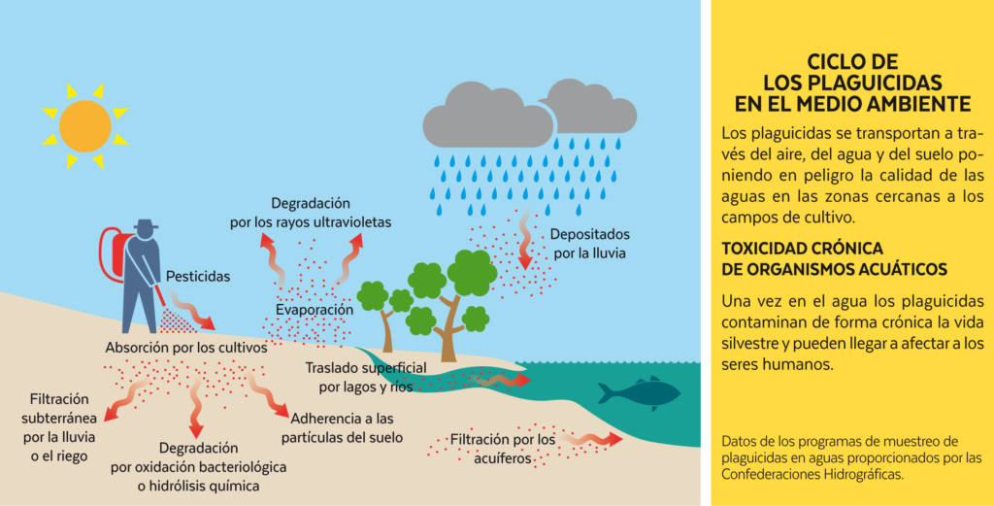
Otra forma de ingreso del plaguicida es a través de la inhalación o en el caso de los insectos a través de sus espiráculos traqueales. Estos son productos gaseosos cuyos vapores son los que entran al organismo. Existen algunos plaguicidas que, sin ser fumigantes, son capaces de liberar vapores y eliminar a la plaga.
Los ríos cuentan con un elevado número de plaguicidas que alteran el sistema hormonal de la fauna y de las personas.
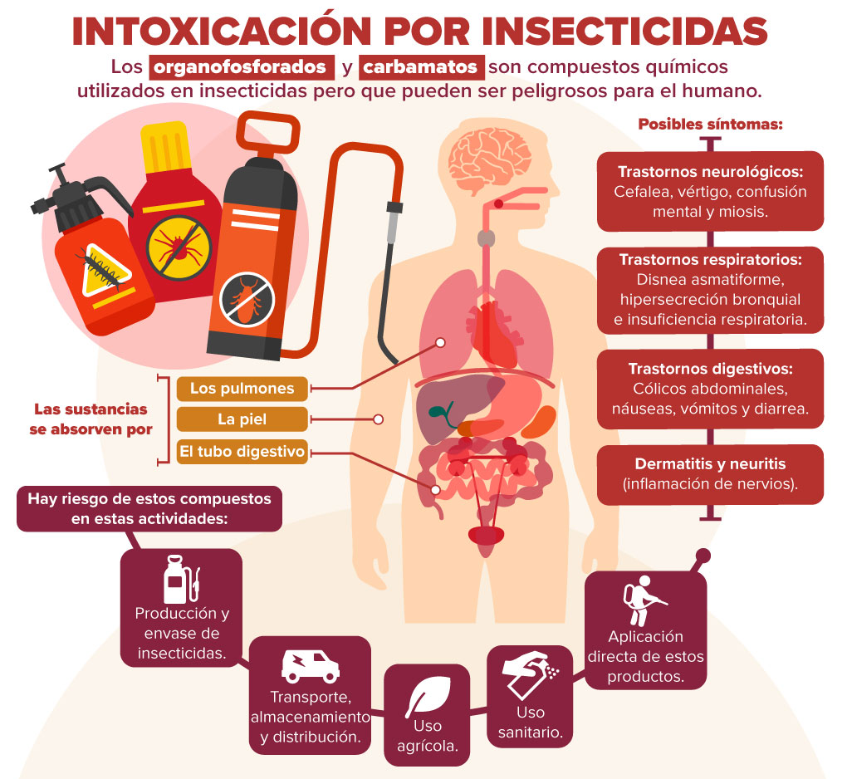

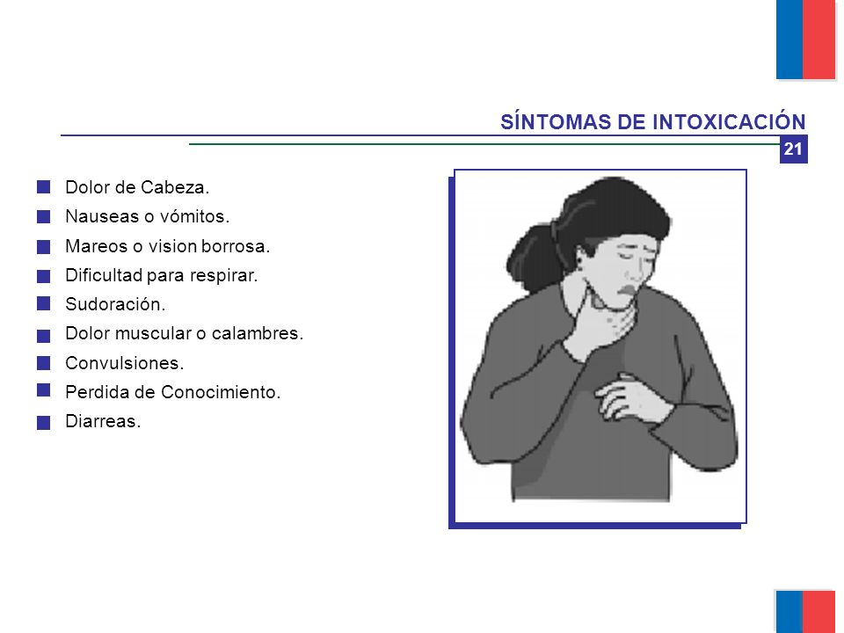

Los Plaguicidas
Según lo revisado al comienzo de esta guía y en el video que se encuentra en el canal: “Departamento de Ciencias” (ppt), resuelve las actividades.
- Verdadero o falso. Antepone la letra que corresponda si es Verdadero (V) o si es Falso (F)
- __F___ Los plaguicidas son sustancias naturales que se utilizan para combatir plagas vegetales. Aparte de los vegetales también pueden ser plaga animales como insectos, ácaros, nematodos.

- __F___ según el ciclo de los plaguicidas en el medio ambiente, estos solo son depositados por la lluvia en la superficie terrestre. No solo en la superficie terrestre, también el plaguicida puede ser absorbido por la tierra hasta las napas subterráneas, lo degrada las bacterias o se filtran los acuíferos.

- __F___ El plaguicida que afecta al sistema nervioso es el carbamato. También son los órganos fosforados.

- __F___ Las principales vías de intoxicación son la respiratoria y cutánea. También está la vía digestiva.

- Marca la alternativa correcta
- ¿Dónde tengo que llamar si tengo una persona intoxicada por un plaguicida?
- Llamar a la empresa que fabricó el producto
- Al centro de información toxicológico de la Universidad Católica. Porque el centro UC es único encargado frente a emergencias químicas y toxicológica, y entregaran los pasos a seguir frente a una intoxicación
- Llamar al ministerio de salud
- A y C son correctas
- Ninguna

- ¿Qué son los controladores biológicos?
- Utilizan organismos vivos con la finalidad de controlar las poblaciones de otro organismo. Las bacterias, las plagas perteneces al desequilibrio del medio ambiente.
- Se utiliza para frenar solo las plagas
- Se utiliza para frenar solo las bacterias
- Se utilizan solo por fumigación
- Ninguna

- ¿Cuáles son los síntomas de intoxicación aguda?
- Dolor de cabeza
- Mareo
- Vómitos
- Esterilidad
- Solo I
- Solo IV
- II y III
- I y III
- I, II y III

- ¿Por qué los plaguicidas son tóxicos?
- Porque están diseñados para destruir determinados organismos vivos y no son selectivos al cumplir su función. El plaguicida no va a seleccionar si va a matar a un ser humano o un insecto, el solo mata organismos vivos.
- Porque solo atacan al ser humano
- Porque también contamina las reservas de agua y el hábitat otros seres vivos.
- Ninguna
- A y C

Para responder las preguntas 5 al número 10, revisa el video complementario en el siguiente link: https://www.youtube.com/watch?v=Q1KnFPWOm4Q
- Según el video y lo revisado en la guía ¿qué medidas de seguridad debe tomar la persona para aplicar el herbicida?
- Cubrir sus ojos y usar ropa especial para la aplicación
- Cubrir ojos, nariz y boca, además de usar ropa especial para la aplicación
- No debe usar nada ya que el herbicida solo es tóxico para la “maleza”
- Luego de aplicar, debe lavar la ropa que uso, junto con una descontaminación de sí mismo a través de una ducha.
- B y C son correctas

- Según el video ¿Qué ocurre con las medidas de prevención y el uso del producto (herbicida)?
- No existe capacitación con respecto al uso y la prevención
- La persona tuvo la capacitación, pero por ahorrar tiempo no uso los implementos adecuados
- La compañía estaba clara de los riesgos, pero no los informo oportunamente
- En chile no hay productos con ese componente (Glifosato)
- A y C son correctas

- ¿Qué ocurre en Chile con el uso de Glifosato?
- No evidencia en chile con respecto al uso del producto
- Hay todas las medidas de seguridad para su uso
- Científicos chilenos llevan a cabo investigaciones sobre la relación cáncer/glifosato
- Existen campañas de prevención sobre el uso de plaguicidas
- El agroquímico solo contamina el agua

- ¿Cuáles son los alimentos que contienen mayor residuo de glifosato?
- Los cereales
- Las legumbres y el ganado
- El maíz y el algodón
- Legumbres y cereales
- El ganado

- Según el video, ¿Cuál es la función del “Proyecto Mauco”?
- Investigar sobre los efectos nocivos del glifosato
- Investigar y demostrar los efectos nocivos del glifosato, principalmente en su vinculación con el cáncer
- Investigar sobre los efectos en el agua
- Investigar a Monsanto
- Todas las anteriores

- ¿Qué es lo más importante a la hora de usar cualquier plaguicida?
- Que el producto esté rotulado
- Las personas que utilicen el producto sean capacitadas y tengan los equipos de protección adecuados
- Que cualquier persona puede utilizar el producto y no necesita protección
- Que la entidad encargada (SAG) genere campañas de difusión y espacios de capacitación
- B y D son correctas

